# **Статья на тему: «Роль мотивации учащихся на участие в конкурсах различного уровня»**

Выполнила: Гудкова Александра Александровна

Учитель математики

МАОУ «СОШ № 27»

Г. Череповец

*«В каждом ребенке есть солнце, только дайте ему светить».*

*Сократ*

1. *Мотивация учащихся на участие в конкурсах различного уровня, как фактор социализации личности.*

Современное общество испытывает потребность в творческой, самостоятельной, активной личности, с ярко выраженными индивидуальными качествами, способной, реализуя свои личностные запросы, решать и проблемы общества.

В соответствии с общественными потребностями, которые на сегодняшний день определены: обществу необходим Человек – Творец, интеллектуальная личность, человек одарённый, объектом пристального внимания является развивающаяся личность с её внутренним миром, интересами, потребностями, творческими возможностями.

С учетом требований ФГОС сегодня творческое развитие детей должно быть направлено на их самореализацию, особенно в младшем школьном возрасте, когда ребенок еще только вступает на первую образовательную ступень и не знает, что для него важно, какова цель его обучения, что может и умеет делать лично он. Поэтому на сегодняшний день творческое развитие школьников становится актуальным в качестве условия для их самореализации. А это значит, что основной упор должен быть не просто на развитии творческих способностей детей, но на развитии личности, способной к саморазвитию, познанию себя и своих возможностей. Именно поэтому конкурсная деятельность является значимым результатом образовательного процесса и важной частью целостного развития каждого ребенка.

Конкурсная деятельность оказывает огромное влияние на творчество юных талантов. Организация конкурсного движения и привлечение обучающихся к активной конкурсной деятельности являются одной из составляющих системы образовательного процесса. Создаются условия для оптимального развития одаренных детей, включая тех, чья одаренность на данный момент еще не проявилась, а также просто способных детей, в отношении которых есть надежда на дальнейший качественный скачок в развитии их способностей. Это является одним из главных направлений работы преподавателя.

*Проблемы, возникающие в ходе мотивации учащихся к участию в конкурсах и пути их решения:*

1. Первая проблема: очень важно вовлечение в этот процесс родителей, которые непременно должны включиться в этот процесс. И здесь становится уже не так просто.  Можно выявить три ситуации. Рассмотрим первую из них: и родители и ребенок одинаково высоко заинтересованы в развитии творческого потенциала последнего. Казалось бы, что может быть лучше? Однако тут существуют нюансы, например, у родителей изначально поставлены высокие цели, такие, как призовые места, начиная с первого участия в конкурсе, а ребенок, в силу недостаточности опыта просто на данный момент этим требованиям не соответствует. Здесь важна работа именно с родителями, необходимо также, как и ребенку, донести, что сразу ничего не бывает, и что именно регулярная работа может принести какие-то плоды.

Необходимо проводить беседы, в качестве примера привести истории тех учеников, которые благодаря долгому, упорному труду, через ряд поражений, таки вышли на достаточно высокий уровень.

1. Вторая проблема: ребенок хочет и готов прикладывать усилия, пытаться, проигрывать, извлекать из всего из этого свою пользу, а родители зациклены на учебе. Здесь понять родителей можно, ведь все мы знаем какая нагрузка сейчас у детей в основной школе и какие высокие требования. В этом случае можно провести работу с самим ребенком. Нужно постараться помочь ему правильно и грамотно распределить свое время, чтобы успевать подготовиться и к школьным занятиям, и к конкурсам.
2. Третья проблема: родители очень хотят участия в конкурсах и каких-то результатов, а ребенок не проявляет абсолютно никакого стремления и интереса в эту сторону. В этом случае можно попробовать объединить усилия с родителями вместе пытаться пробудить этот интерес различными способами. Это, например, на один маленький конкурс объединить старших конкурсантов с учениками младших классов. Дети смотрят, у них появляется желание научиться выполнять работы так же, как старшие, появляются какие-то зачатки интереса.

Конкурсная деятельность является одним из направлений личностно-ориентированного обучения. Она позволяет создать условия, в которых каждый школьник может проявить свои таланты, реализовать творческий потенциал. Таким образом, конкурсная деятельность: положительная мотивация, процесс работы над конкурсными заданиями, безусловно, помогла детям не только стать духовно богаче, но и приобрести навыки общения, умения планировать, работать с информацией, что является обязательными условиями успешной социализации человека в обществе.

Ситуация успеха формирует успешных людей. Таким образом, конкурсы становятся сильными стимулами развития социализации учащихся, катализатором активности всех участников и является определенной ступенью в творческом развитии личности ребенка.

Участие в конкурсах дает учащимся возможность проверить свою компетентность и конкурентоспособность, приобретая бесценный опыт.  Поражение тоже может стимулировать к личностному росту. Это во многом зависит от взрослых, руководителей участников. Необходимо найти нужные слова, оптимистично рассмотреть все минусы и помочь приобрести ребенку позитивный опыт. В первую очередь нужно дать понять ребенку, что конкурс – это в первую очередь не способ выигрыша, а возможность научиться чему-то новому на наглядном примере других участников.

1. *Мотивация учащихся на участие в конкурсах различного уровня, как фактор повышения уровня успеваемости.*

Базовое звено образования – общеобразовательная школа, модернизация которой предполагает ориентацию образования не только на усвоение обучающимся определенной суммы знаний, но и на развитие его личности, его познавательных и созидательных способностей. Суть обновленного образования состоит в том, чтобы ученик как субъект учения имел потребность в самоизменении и был способным удовлетворять данную потребность посредством учения, т.е. хотел, любил и умел учиться. Методы обновленного образования должны быть направлены на организацию и поддержку учебной активности обучающихся, обеспечивать достижение целей обучения.

Реализация методов обновленного образования требует принципиально нового взаимоотношения учителя с учеником. Включаясь в совместную с учеником учебно-поисковую деятельность, учитель направляет ее, опираясь на прогностическую оценку возможностей учащегося в соответствии с которой он перестраивает условия учебной задачи на каждом очередном этапе ее решения.

Для реализации плодотворного сотрудничества «педагог-ребёнок» необходимы два условия: развивать даже самые малые способности детей и вызывать у них общественные чувства, так как радость познания делает ученика активным, а знания, полученные таким путем, более глубокими и прочными.

Обществу, которое стремится соответствовать современному уровню прогресса, необходимы, прежде всего, личности, умеющие на основе полученных знаний создавать что-то новое, творчески подходить к делу, иметь свое собственное мнение.

Сегодня на первый план выходит самообразование ребенка, как новый способ извлечения, анализа и переработки информации, как новый способ формирования необходимых навыков. Поэтому дидактические процессы и организационные формы обучения требуют коренного изменения. Меняя формы и методы ведения урока педагог, делает ребенка активным участником процесса обучения.

Ребенок в процессе обучения должен стать субъектом учения, т.е. иметь потребность и желание познать учебный материал и применить его на практике. Эту задачу невозможно выполнить без создания соответствующей мотивации. Собственно говоря, с создания мотивации должно начинаться изучение любого нового материала.

Приемы и методы создания мотивации разнообразны, но все они, как правило, имеют интерактивный характер. Нестандартные, интерактивные формы проведения занятий способствуют повышению интеллектуальной и творческой активности учащихся, что является важнейшим фактором развивающего обучения.

Большую роль в повышении интеллектуальной и творческой активности учащихся играют внеклассные мероприятия: факультативы, кружки и курсы, олимпиады и конкурсы, цель которых – расширение и углубление знаний по предмету, развитие способностей, привитие интереса и вкуса к самостоятельной работе, развитие инициативы, творчества учащихся.

В настоящее время образование рассматривается как процесс обучения и воспитания в интересах личности, общества и государства, направленный на развитие индивида, его индивидуальных умственных, творческих и физических способностей. Главной целью обучения и воспитания является обеспечение условий для раскрытия и развития всех способностей и дарований с целью их последующей реализации в профессиональной деятельности.

Для успешного развития способностей необходимо постоянное стимулирование познавательной деятельности ребёнка, его активное включение в различные виды предметной деятельности.

Сегодня в процесс обучения и воспитания широко внедряется практика проведения разнообразных образовательных конкурсов и олимпиад, которые не только поддерживают и развивают интерес к изучаемым предметам, что и без того самоценно, но и стимулируют познавательную активность, инициативность, самостоятельность учащихся при подготовке вопросов по темам, в работе с дополнительной литературой. Участие в предметных конкурсах помогает ребенку формировать свой уникальный творческий мир. С помощью подобных конкурсов и олимпиад ученики могут проверить знания, умения, навыки не только у себя, но и сравнить свой уровень с другими, узнать много нового. Образовательные олимпиады и конкурсы объединяют учеников и преподавателей, побуждают их к сотрудничеству, предоставляя широкие возможности для личностно ориентированного обучения, проектной деятельности.

Говоря об образовательных конкурсах и олимпиадах, хотелось бы обратить внимание еще одну сторону данного направления образовательной деятельности. В последние годы очень быстро происходит внедрение информационных технологий в сферу образования. Десятки тысяч школ уже используют возможности современных телекоммуникаций в учебной работе. Педагоги осознают, что дистанционные технологии – эффективный инструмент познания окружающего мира, настолько мощный, что вместе с ним приходят новые формы и методы обучения, новая идеология глобального мышления.

В образовании наблюдается устойчивый рост интереса к новой форме обучения – дистанционной. Такое образование – это практика, которая посредством специальной технологии связывает преподавателя, обучаемого и расположенные в различных географических регионах источники информации.

Дистанционное обучение очень перспективно для отдельных категорий граждан: сельских жителей, учащихся со специфическими требованиями, лиц с ограниченными физическими возможностями. Использование Интернета позволяет осуществлять различные телекоммуникационные образовательные проекты (олимпиады, викторины, конкурсы), служащие переходными формами обучения от традиционных к дистанционным.

Интернет-олимпиады и Интернет-конкурсы стали одной из составляющих дистанционного образования, которое предполагает интеграцию привычной и удаленной форм обучения, где ценны возможности ухода от традиционных стереотипов мышления, наращивание собственного образовательного потенциала, внедрение в процесс обучения таких понятий, как интерактивность, рефлексия, без которых нельзя обучать и воспитывать подрастающее поколение.

Интернет-олимпиады и конкурсы – великолепный элемент информатизации образовательного процесса. Они предоставляют широкие возможности приобщения к культуре использования телекоммуникационных технологий в образовании, позволяют выявлять наиболее талантливых и творческих учащихся из «глубинки» с целью их дальнейшей педагогической поддержки и продвижения.

Еще одним преимуществом дистанционных конкурсов является то, что участвовать в них могут все дети, причем как группами, так и индивидуально. Подведение итогов и определение победителей происходит в каждой возрастной группе либо по сумме баллов, набранных конкурсантами по всем номинациям, либо по каждой номинации отдельно среди всех участников. Ещё одним плюсом дистанционных конкурсов является быстрое получение результатов. По результатам можно отследить как свой индивидуальный итог, так и результат группы в целом. Отчет об олимпиаде или конкурсе обычно публикуется на сервере образовательного центра, который их проводит.

В заключении хочу отметить, что при подготовке детей к участию в конкурсах, педагогу необходимо осуществлять системный подход: рассматривать в системе психологические особенности участника, его личностные особенности, а также и всевозможные учебные материалы во взаимосвязи с дидактическими методами, формами, средствами.

Ниже в приложении № 1 хотелось бы продемонстрировать несколько возможных форм проведения конкурса в интерактивном формате.

1. ***Конкурс в Google-форме.***

Google Forms – это онлайн инструмент, позволяющий собирать данные, проводить онлайн тесты.

В 2020 – 2021 году в нашей школе проводился предметный конкурс естественно – научного цикла в рамках декады по естественно – научным дисциплинам.

Данное мероприятие было удобно организовать подобным образом, так как проводить конкурс можно как индивидуально, так и в группах. Данный способ проведения конкурса дает возможность не только проверить и закрепить предметные знания учащихся и их навыки, но и провести данное мероприятие в одном помещении на разных компьютерах, что вносит в участие в конкурсе соревновательный характер, а, следовательно, и повышения мотивации к успеху, так как дети могут наблюдать за тем, как справляются другие дети или группы.

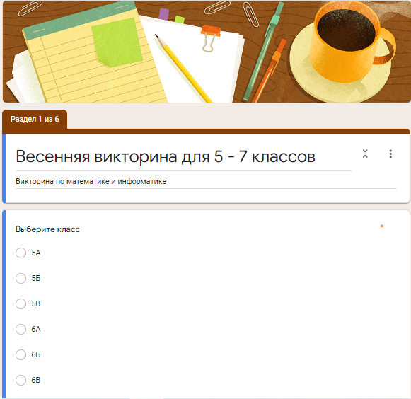

Рисунок 1. Конкурс в google forms.

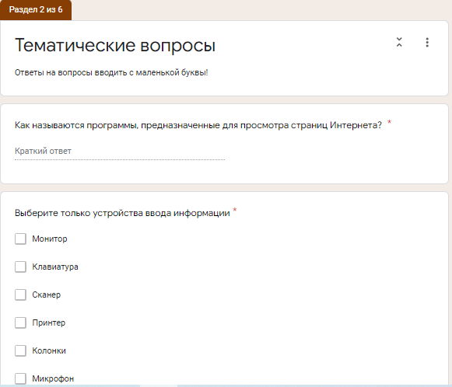

Рисунок 2. Разные формы опроса.

Получение результатов при проведении конкурса подобным образом дает возможность сразу в удобном формате получить информацию о том, как ребята справились с конкурсом и подвести итоги.

При проведении конкурса удобно учитывать статистику, как отвечает большинство детей, чтобы в последствии разобрать все ошибки (см. рис.1).

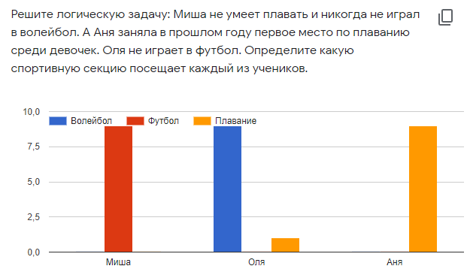

Рисунок 3. Статистика

***Ссылка на конкурс:*** [***https://forms.gle/u1KVXGttxDJQN698A***](https://forms.gle/u1KVXGttxDJQN698A)

1. ***Занятие в Google-форме.***

Занятие в гугл форме удобно проводить во время дистанционного обучения или после очного занятия для проверки остаточных знаний учащихся.

Удобство использования заключается в том, что в гугл форму можно загрузить онлайн урок, либо используя готовый c сервиса Youtube.com, либо лично отснятый материал выложить в аккаунт Youtube.com и так же добавить его в гугл форму. Учащиеся могут таким образом посмотреть новый материал или повторить пройденный, и сразу перейти к тестированию, которое можно организовать в разных формах.

Открытые, закрытые вопросы (один вариант ответа или несколько).

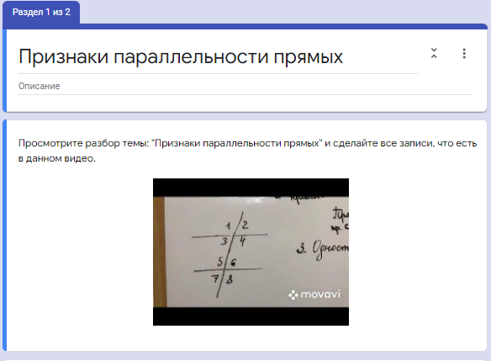

Рисунок 4. Видео урок в гугл форме

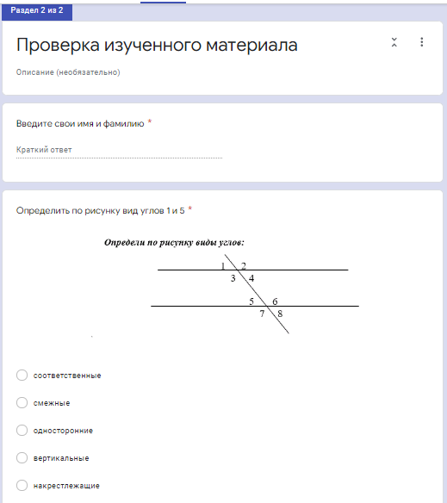

Рисунок 5. Тестирование по изученному материалу

***Ссылка на гугл форму с видео уроком и тестированием:*** [***https://forms.gle/mnYa4CmvVG1FEibE6***](https://forms.gle/mnYa4CmvVG1FEibE6)

1. ***Онлайн сервис Learnis.ru***

Еще одним интересным, на мой взгляд, инструментом является сервис Learnis.ru, который достаточно прост в использовании и позволяет устраивать конкурсы в интерактивном режиме. На данном сайте создавать различные викторины, интерактивные видео с заданиями, квесты, в которых необходимо выполнить все задания, чтобы выбраться из комнаты.

Ниже представлен видео урок по математике, загруженный на платформу Learnis.ru. Загружая урок на данную платформу, можно в течение видео или в конце вставить вопросы по изучаемой теме, при этом нет возможности отмотать видео ролик к концу с данными вопросами, что, во-первых, приводит к тому, что ученики должны внимательно посмотреть предложенный материал, а во- вторых это занятие становится весьма увлекательным, так как присутствуют элементы интерактива.

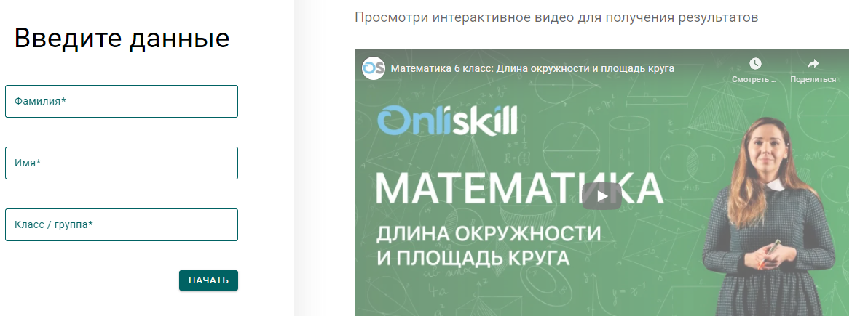

Рисунок 6. Интерактивное видео

По пройденным заданиям в интерактивном видео можно посмотреть статистику выполнения.

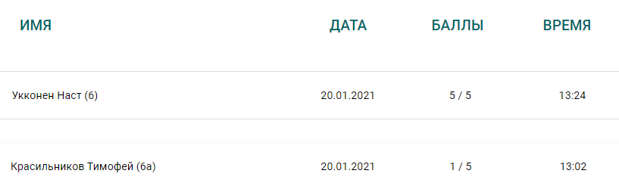

Рисунок 7. Статистика

Ниже представлен пример квеста «Выберись из комнаты», ребята в такой интересной форме могут нажимать на объекты и искать задания, чтобы их выполнить и выбраться.

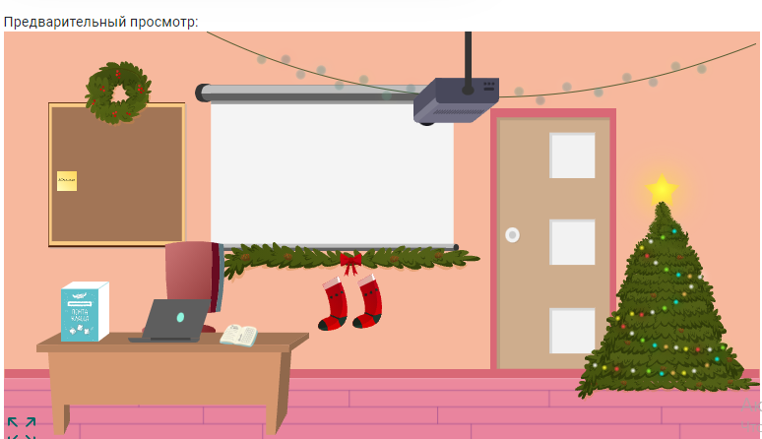

Рисунок 8. Квест.